**CLASSWORK #3**

**REDES I**

**S1-2022**

Daniel Felipe Martínez

[dmartin40973@universidadean.edu.co](mailto:dmartin40973@universidadean.edu.co)

**Universidad EAN, Facultad de Ingeniería, Pregrado en Ingeniería de Sistemas (1)**

**CLASSWORK 3  
Activity: Individual**  
**Subject: Software for Network Projects**  
**Deliverable:** **Word-File**(*LastnameName_Classwork3.doc*)**+** **Files** (*LastnameName_Classwork3.zip*)  
**Deadline:** **Sat-30-Apr** (11:59 pm)

According to the Labs done in class, make detailed documentation for the following:

**[30/100]** Matlab: TDM & FDM  
**[30/100]** Cisco Packet Tracer: Recognizing network equipment  
**[40/100]** Software for 3D modeling: Structured Cabling System

**Matlab TDM & FDM**

MUX FDM

1. Primero declaramos las variables y datos de entrada análogos para el canal

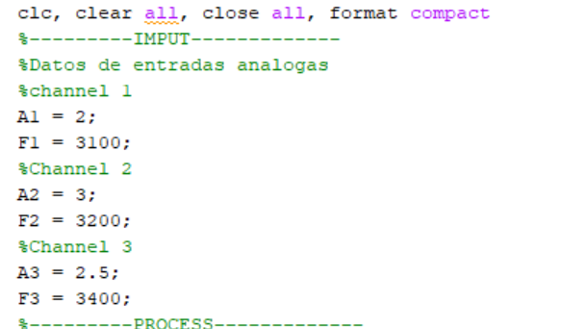

1. Construimos los 3 canales
2. Creamos los 3 carriers, uno para cada canal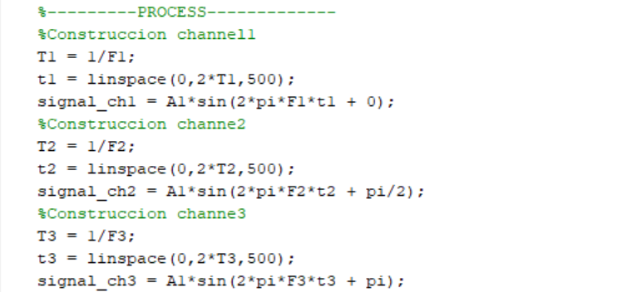

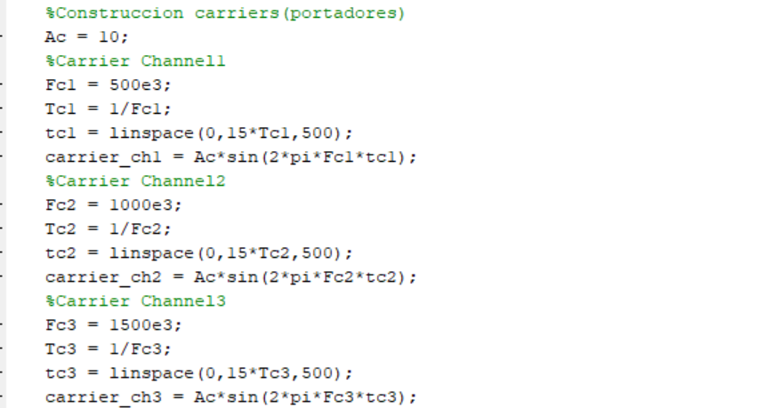

1. Realización de las modulaciones internas del MUX FDM

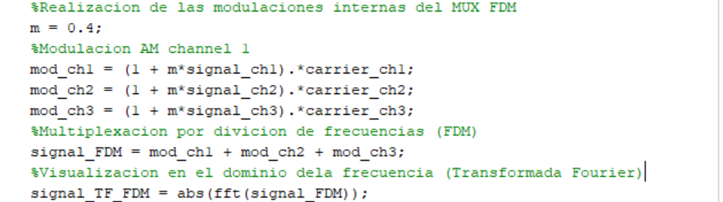

1. Realizamos las gráficas de los canales, carriers , modulaciones y mux fdm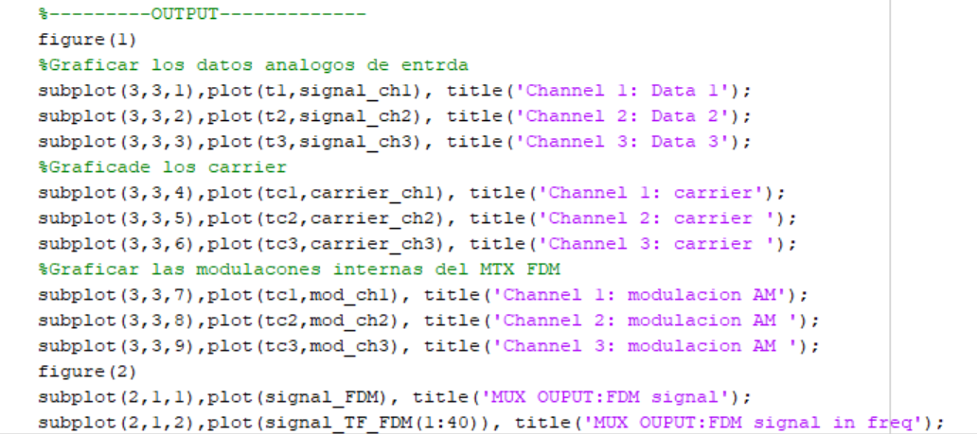

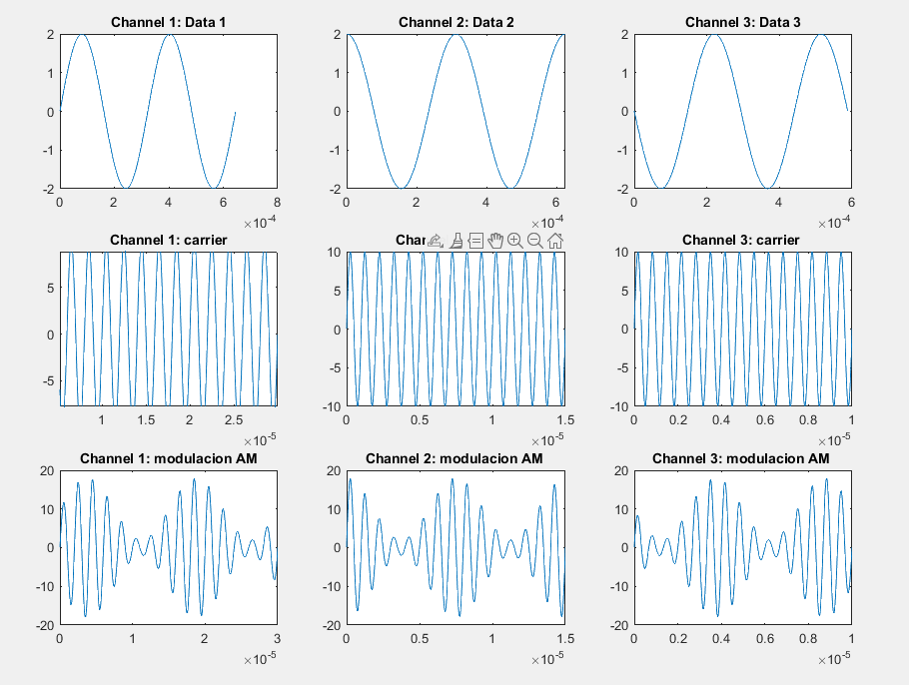

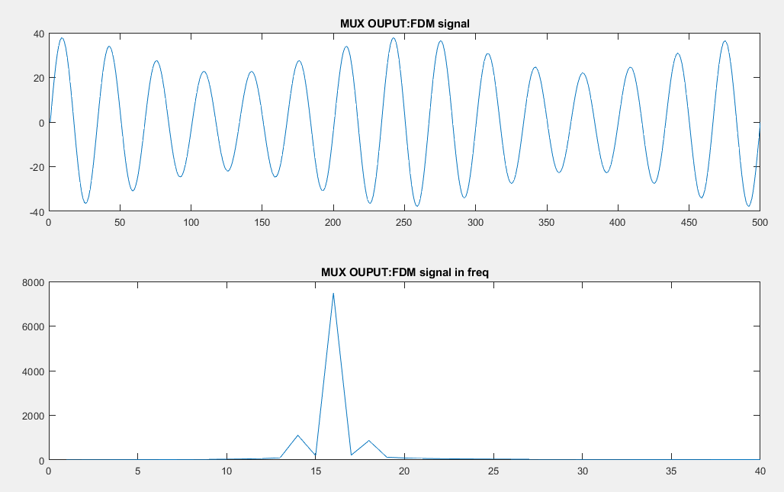

**TDM**

1. Ingresamos los datos de los canales 1, 2 y 3.

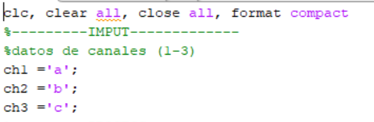

1. Conversión de texto -> ascii, conversión de texto -> bits, conversión de 7bits -> 8bits.

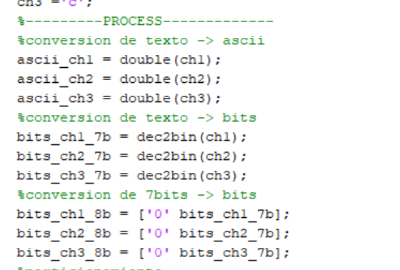

1. Creamos el particionamiento, la construcción del frame y la transmisión de datos.

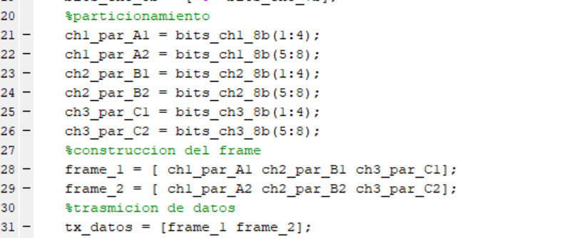

1. Creamos el bitstream de los canales y del TDM

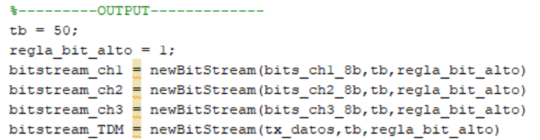

1. Graficamos las figuras o graficas

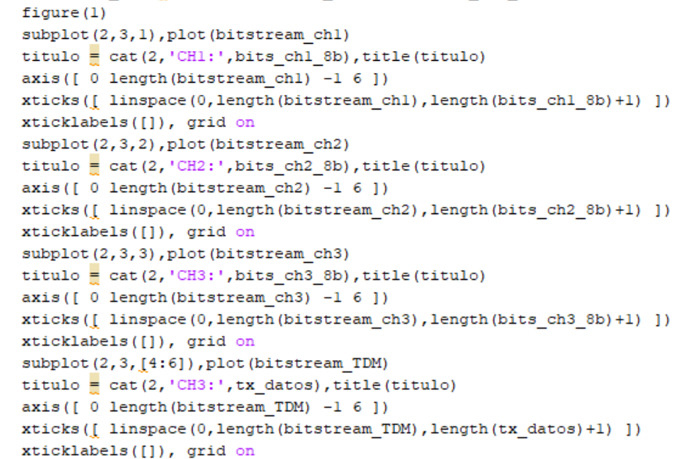

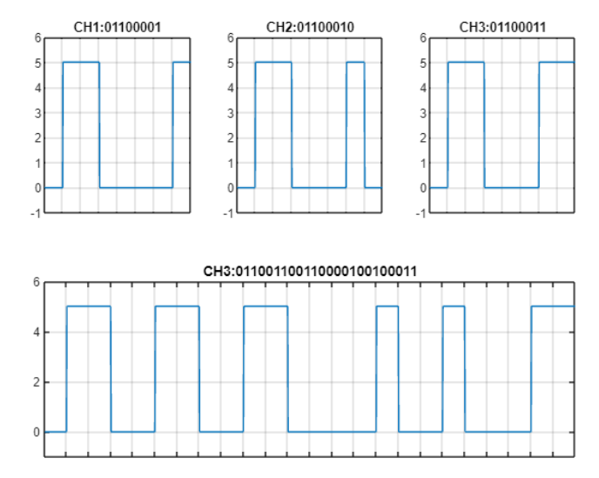

CISCO PACKET TRACER

1. Primero tenemos que instalar el Cisco Packet Tracer para realizar la práctica
2. Una vez instalado debemos loguearnos o crear una cuenta
3. Una vez realizados estos pasos procedemos a agregar 6 pc, 1 server, 1 hub, 1 IP pone, Y una laptop. En este apartado aparcen todos los dispositivos que se pueden añadir

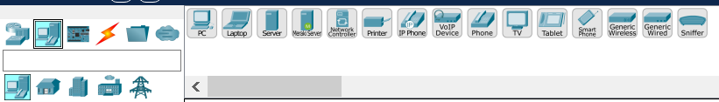

1. Una vez añadidos, nos quedaría algo así:

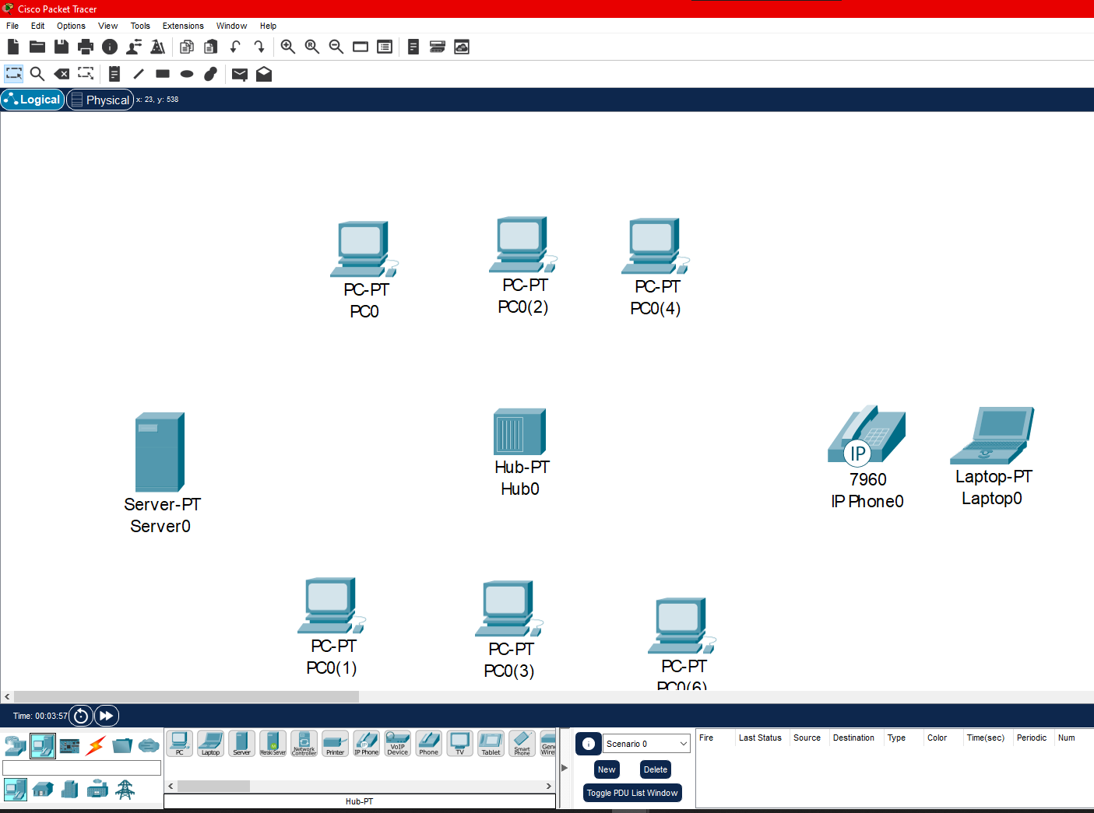

1. A continuación, tenemos que apagar el Hub y Añadir suficientes entradas para poder conectar nuestros equipos, en este caso son necesarias PT-REPEATER-NM-1CFE. Y usaremos un total de 10 módulos. Una vez agregados, volvemos a prender el Hub.

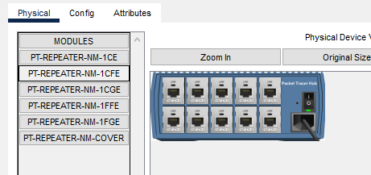

1. Ahora, tenemos que conectar los dispositivos al hub para eso usaremos la herramienta “connections” y seleccionaremos el cable negro continuo “Cable directo”.

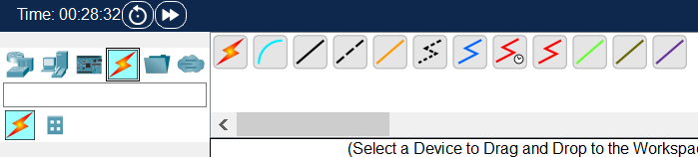

1. Una vez conectados se verían algo así:

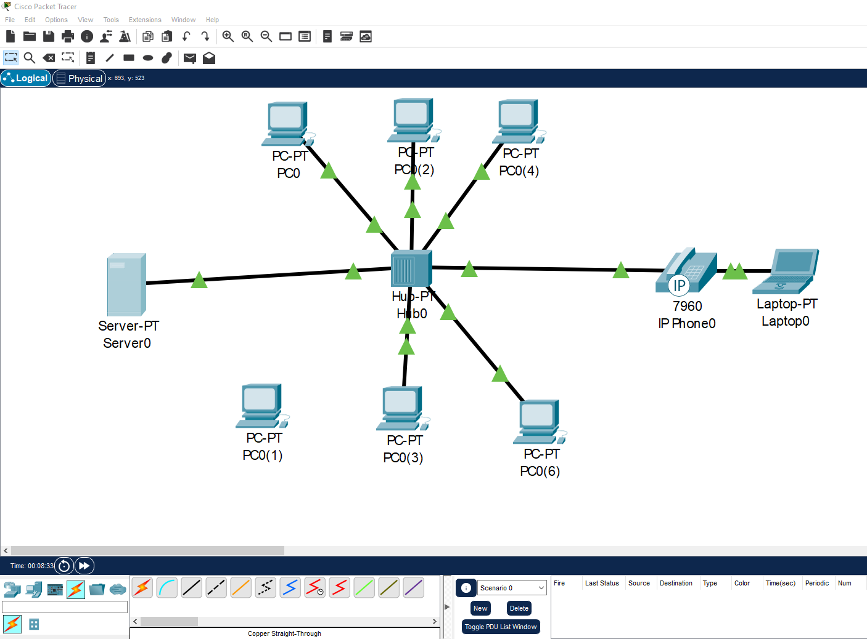

1. A continuación es necesario configurar las direcciones ipv4 o ipv6, junto con la mascara de subred en cada uno de los dispositivos, como se muestra a continuación.

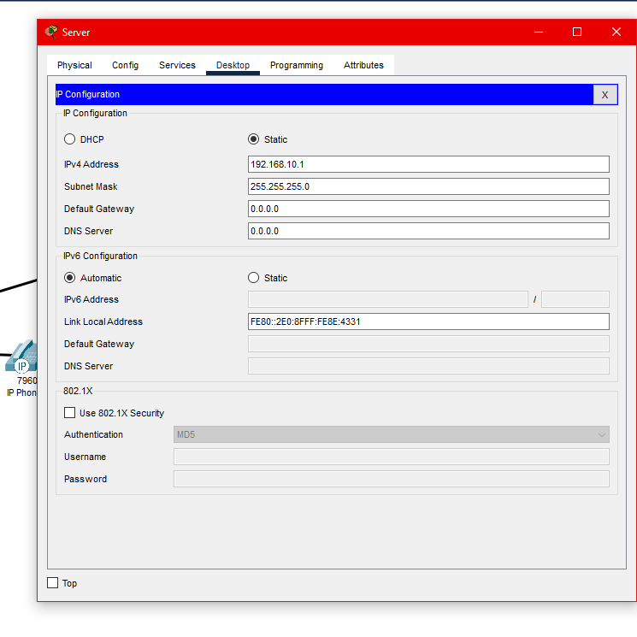

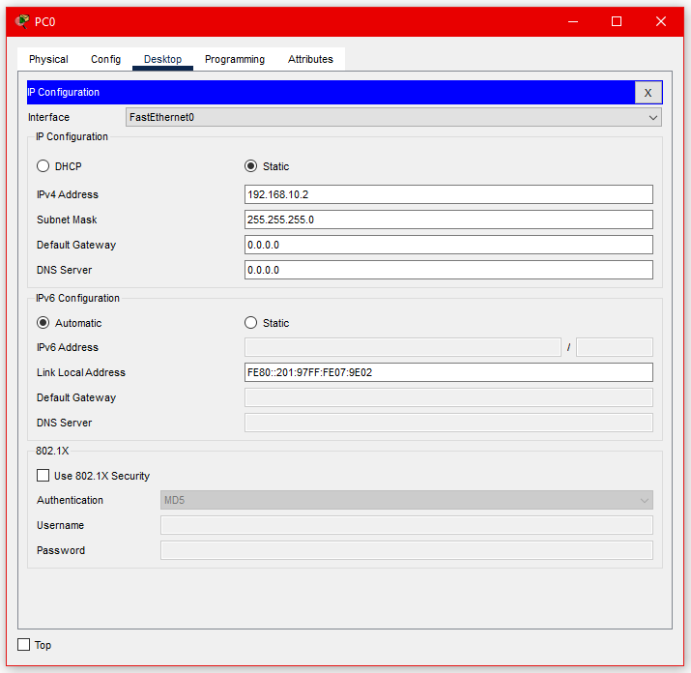

1. Al finalizar le agregaremos al lado de cada dispositivo, una etiqueta con la dirección IP que se le añadió:

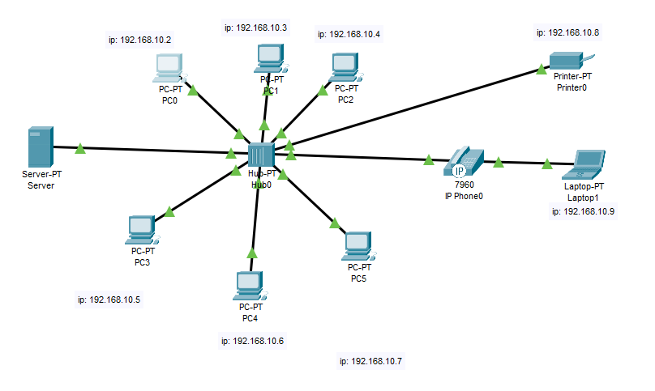

1. Finalmente, para asegurarnos que la conexión ha sido exitosa y es estable debemos ingresar a la consola de cualquier PC o server y digitar “ping 192.168.10.*x*”. x es el número de dirección del dispositivo al que queremos señalar

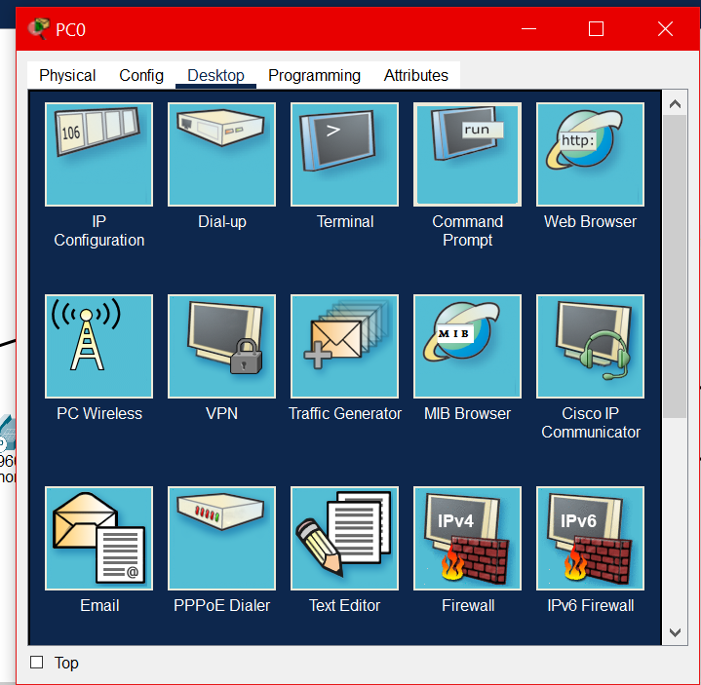

Al digitar el comando nos debería mostrar algo así:

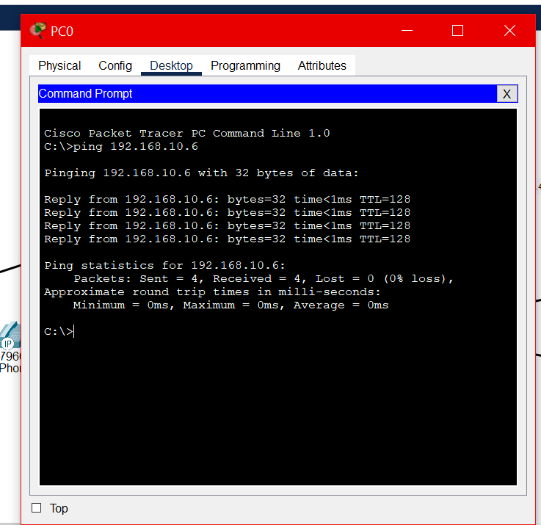

**SWITCH**

1. Para el switch se realizan los mismos pasos, a diferencia de que no agregamos el Hub, sino, un Switch-PT, quedando de esta manera:

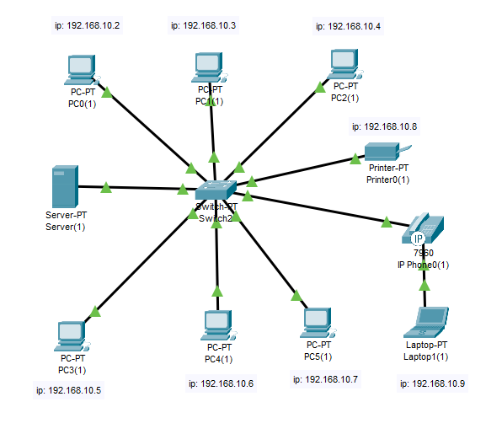

1. Para realizar la prueba con “Mensajes simulados”, es necesario modificar el apartado de “Real Time” a “Simulation”

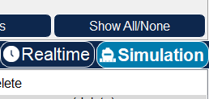

1. Luego le daremos al botón Show All/None , para que aparezca “Even List Filter- Visible Events”, como se muestra a continuación:

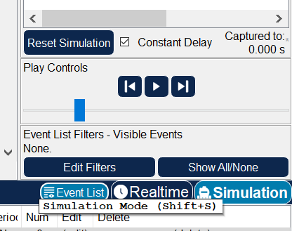

1. Luego le daremos a Edit filters y seleccionaremos la casilla de ICMP, la cual simula el comando ping usado anteriormente:

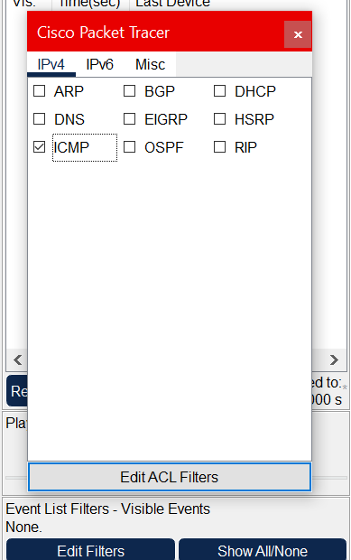

Para Finalizar el programa nos muestra la simulación:

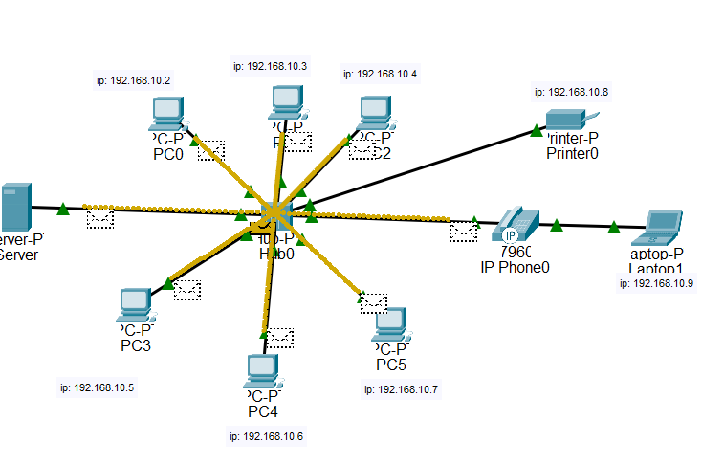

**Structured Cabling System**

1. Buscamos un Software para modelado 3D online

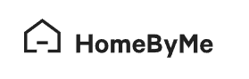

1. Una vez decidido el Software a usar, tomamos medidas de nuestra casa y lo modelamos 3D

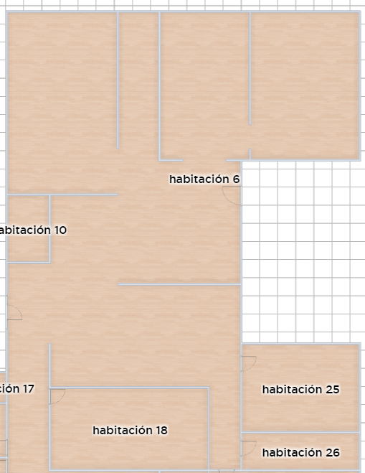

En mi caso la casa es muy grande, por tal motivo solo tomaremos una parte

1. Agrego los muebles necesarios y hago la distribución de oficinas, salas de trabajo, salas de espera, salas de tv, recepción, baño, zona de servidores, impresoras y cocina.

También agrego los módems y repetidores de señal, en este caso son los cuadrados rojos (3)

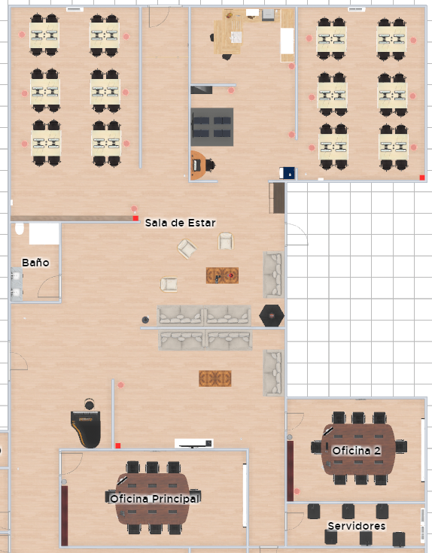

1. Diseño el cableado necesario para interconectar todos los equipos, módems y servidores con el fin de que funcionen perfectamente:

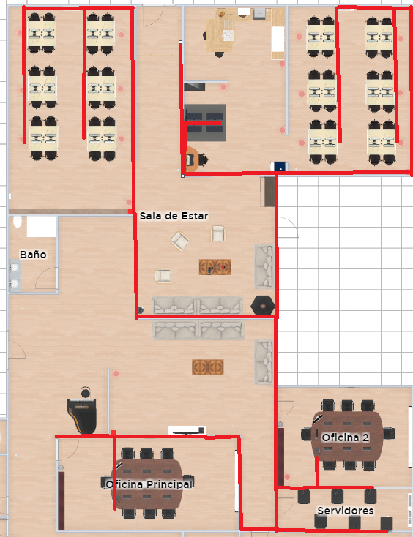

Imágenes en 3D de la distribución de los cables desde diferentes perspectivas

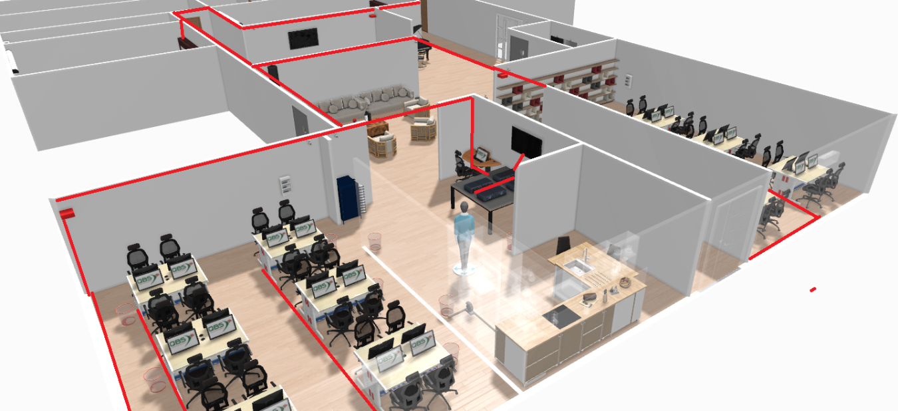

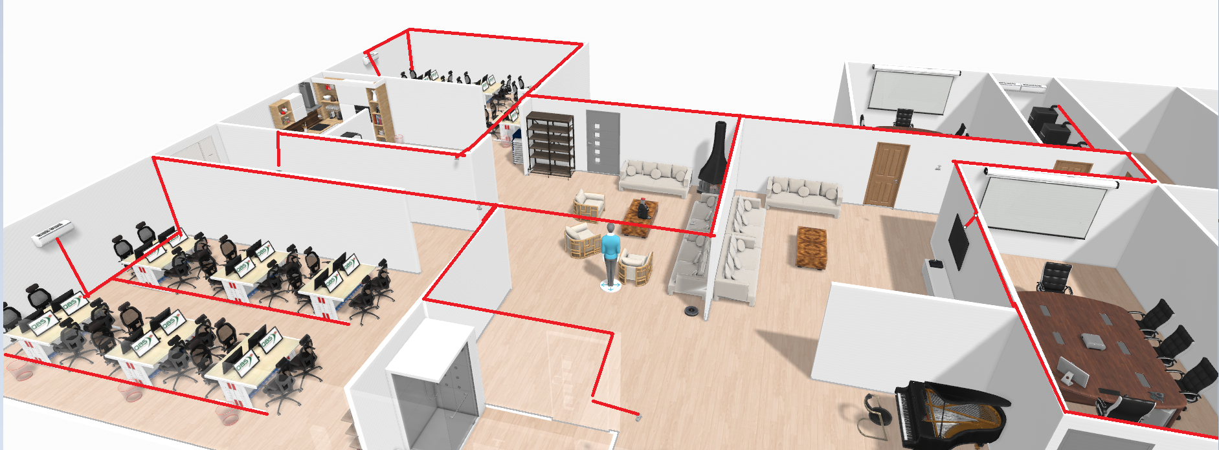

MEDIDAS Y DESCRIPCIÓN

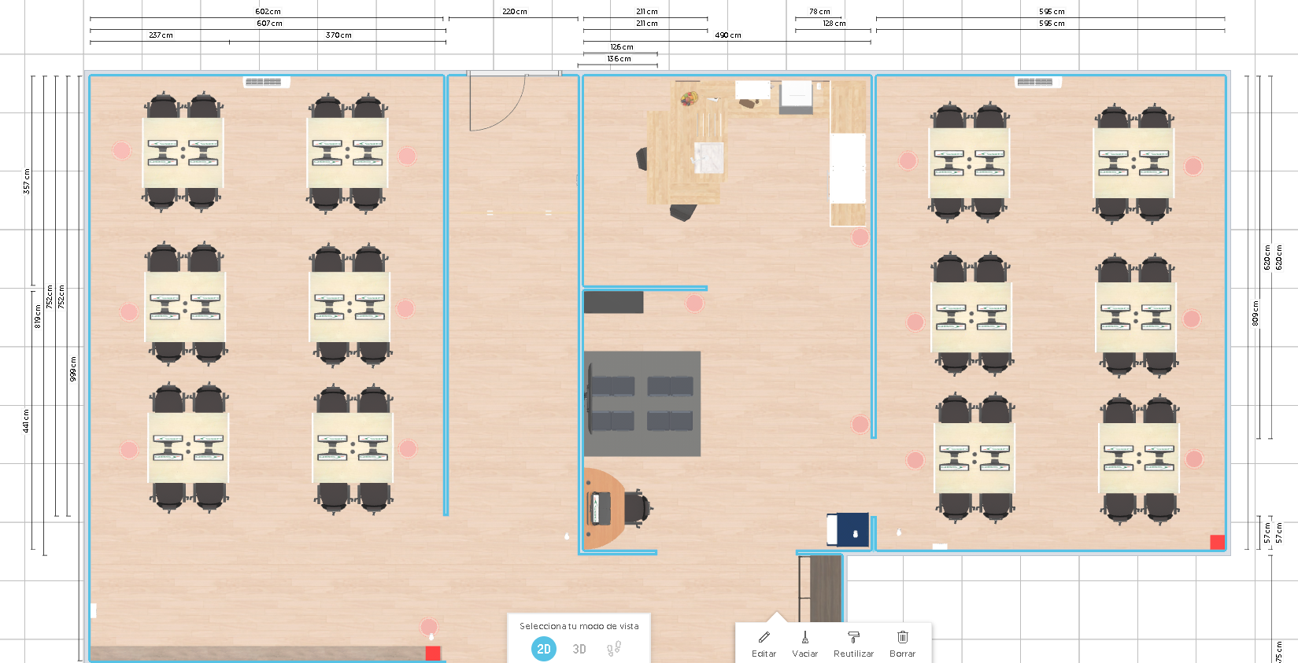

Para este caso decidí realizar la distribución para un pequeño call center, acá contaremos con 2 salones, cada uno contará con 6 puestos de trabajo, y cada puesto de trabajo tendrá 4 equipos, lo que nos da una capacidad máxima de 24 trabajadores por salón, para un total de 48 trabajadores.

También tenemos en medio un puesto de impresoras, este cuenta con un total de 8 impresoras, con el fin de suplir las necesidades de todos los empleados. Al lado de esta tenemos una cocina a disposición de todos, la cual se puede usar de diversas maneras

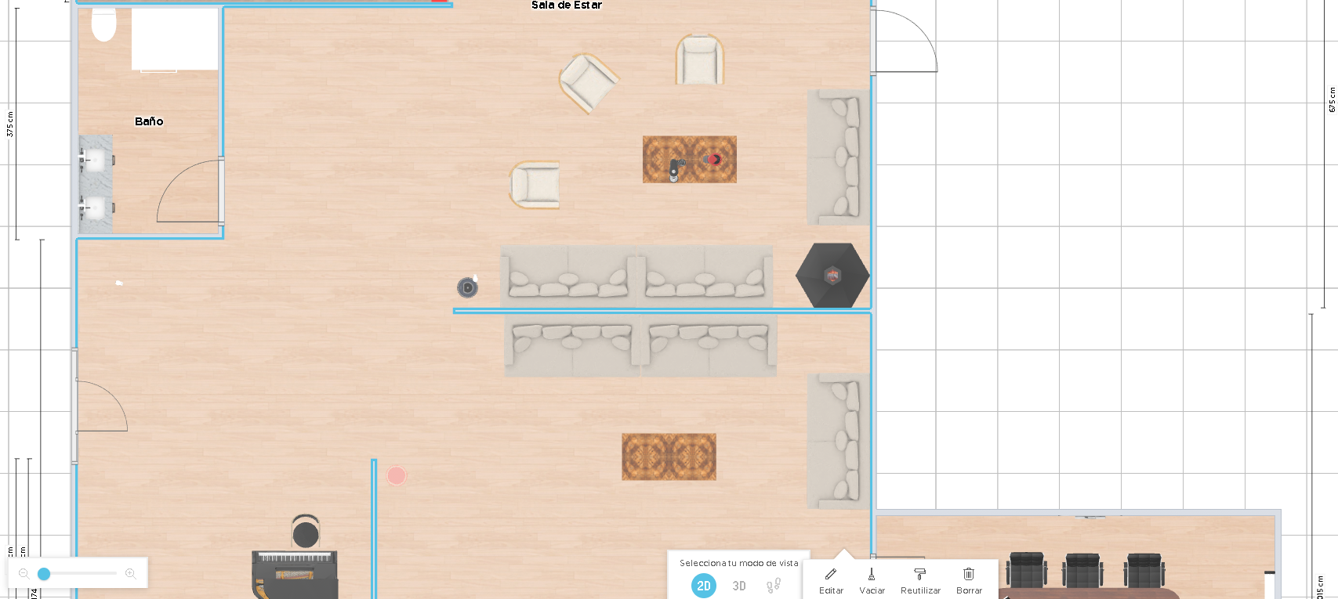

Bajando un poco, tenemos el baño y las dos salas de estar, estas cuentan con 9 muebles para descansar, hablar, jugar, ver tv, etc. Con el fin de que los empleados puedan tener un espacio para relajarse.

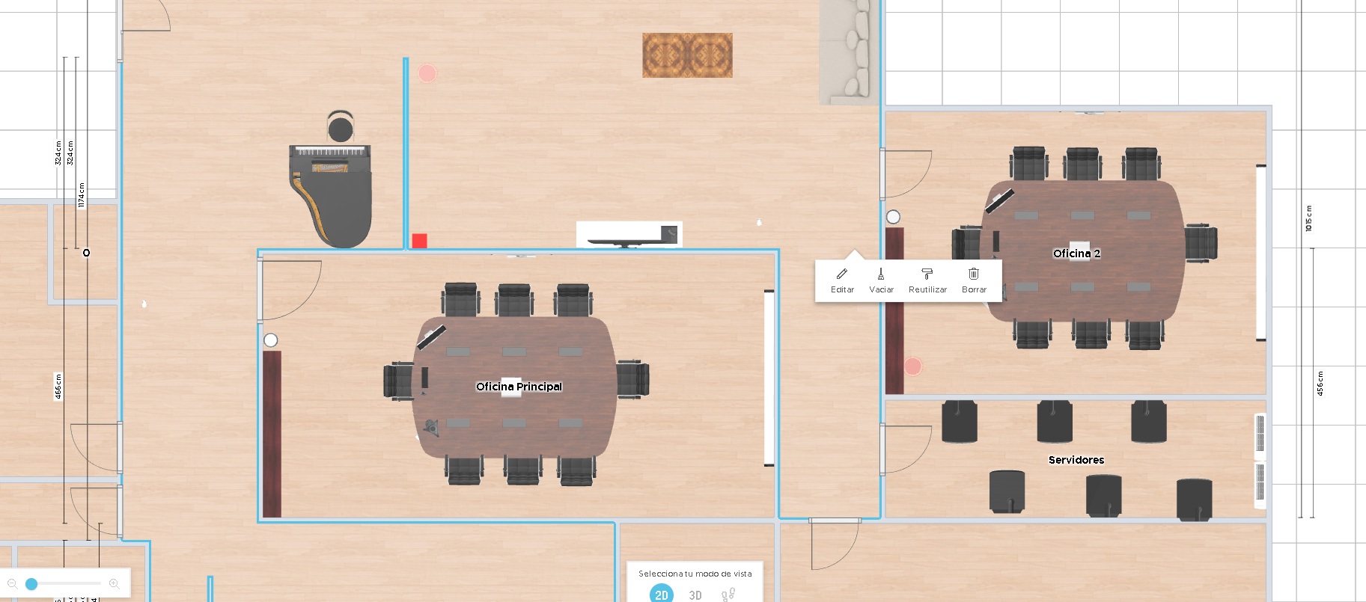

Ahora en el fondo tenemos las dos oficinas de juntas y el cuarto de los servidores. La oficina principal mide 8.6m * 4*5m. Esta cuenta con la mesa principal en la que pueden estar hasta 8 personas. Esta cuenta con un computador, un proyector y un tablero inteligente, lo que nos permitirá realizar las juntas y presentaciones de proyectos de manera exitosa. La oficina secundaria cuenta con el mismo equipamiento, la diferencia es el tamaño pues esta tiene 2 metros menos de largo.

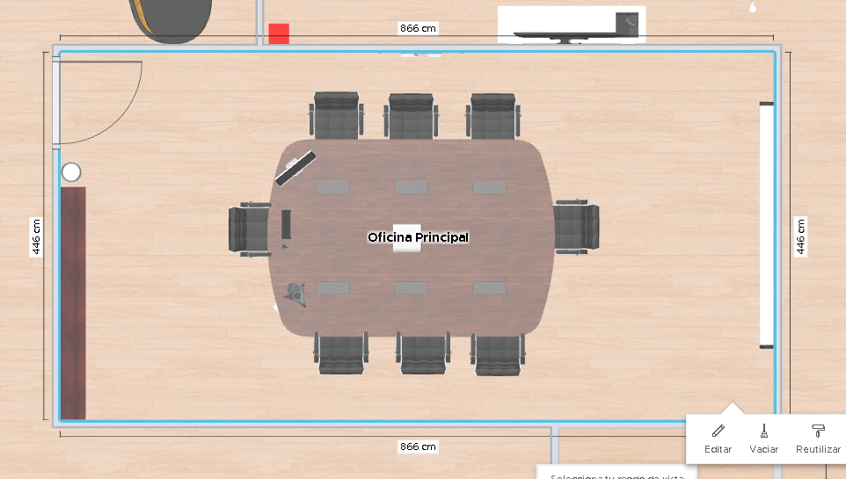

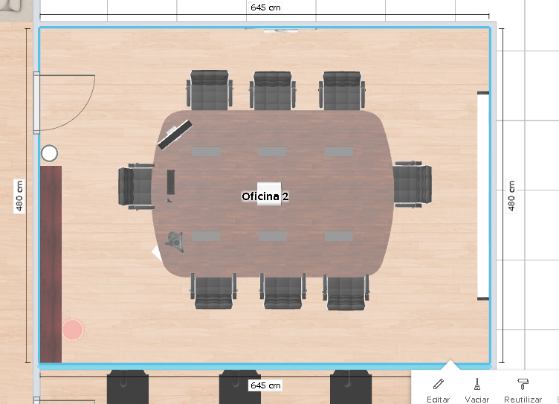

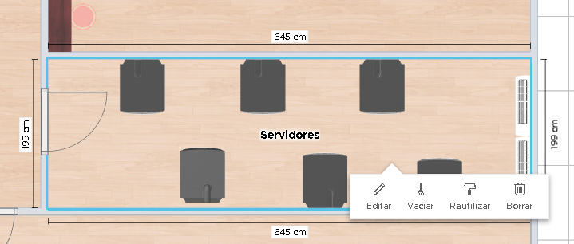

Por último, tenemos el salón de los servidores, este mide 6.45m * 2m, éste cuenta con un total de 6 servidores los cuales se encargan de la interconexión entre equipos. También contamos con dos aires acondicionados los que nos permitirán mantener la temperatura adecuada dentro del salón.